


La classe Ligne

La classe ‘ligne’ permet de charger la ligne d’une table. On a l’intellisens directement sur les champs et ces derniers sont typés.

Nous allons commencer par déclarer la classe, nous la trouvons dans : [MonEspaceDenom].[MaTable]_Ligne

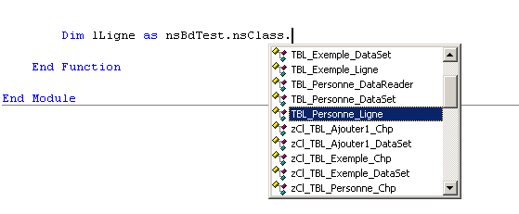

Nous voyons que lors du ‘new’, il nous propose directement de charger la ligne en passant le paramètre de sa ou ses clefs primaires (si plusieurs clefs primaires,toutes apparaîtront ).

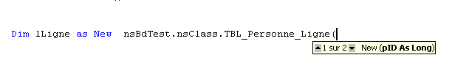
Si le chargement c’est bien effectué, la classe ligne contient une clErreur qui nous renvoi le numéro de l’erreur ; si 0 alors le chargement est effectué.

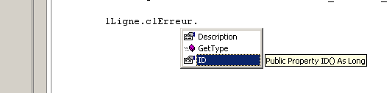

Nous voyons que les champs apparaissent, ces derniers sont typés.

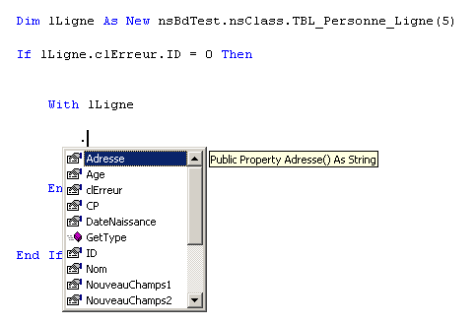

Plusieurs fonctions se trouve à la fin. Ces dernières commencent par un z pour éviter qu’elles ne se mélangent aux propriétés.
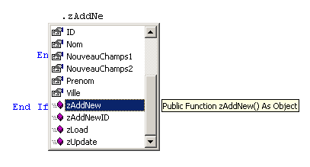

Voici la liste des fonctions :
zAddNew : Enregistre la ligne avec un ‘insert’
zAddNewID : Enregistre la ligne avec un ‘insert’, mais ne tient pas compte de la clef primaire. Une clef est automatiquement recrée, elle doit être impérativement de type ‘long’, ou ‘string’ de plus de 36 caractères.
zLoad : Charge la ligne si on ne le pas fait dans le ‘new’ ; la fonction nous propose automatiquement la (ou les) clef primaire.
zUpdate : Effectue une fonction ‘update’ dans la base, et insère dans le ‘where’ la (ou les) clef primaire.

PS : si vous nommez des champs comme j’ai appelé mes fonctions,il y aura des erreurs dans le code généré.

